

《 机器人驱动与运动控制 》

实验报告本

|  |  |
| --- | --- |
| 班 级： |  |
| 学 号： |  |
| 姓 名： |  |
| 指导教师： |  |

信息科学与工程学院

年 月

**实验七 转速、电流双闭环控制可逆直流脉宽调速系统（4学时）**

**一、实验目的**

(1)了解转速、电流双闭环可逆直流PWM调速系统的组成、工作原理及各单元的工作原理。

(2)掌握双闭环可逆直流PWM调速系统的调试步骤、方法及参数的整定。

(3)测定双闭环直流调速系统的静态和动态性能指标。

**二、实验装置**

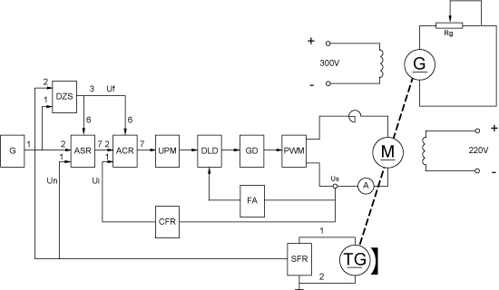

图7-1 双闭环H桥DC/DC变换直流调速系统原理框图

速度给定信号G，速度调节器ASR，电流调节器ACR，控制PWM信号产生装置UPM，DLD单元把一组PWM波形分成两组相差180°的PWM波，并产生一定的死区，用于控制两组臂；GD的作用是形成四组隔离的PWM驱动脉冲；PWM为功率放大电路，直接给电动机M供电；DZS是零速封锁单元；FA限制主电路瞬时电流，过流时封锁DLD单元输出；电流反馈调节单元CFR；速度反馈调节SFR。

若使用DD03-4不锈钢电机导轨、涡流测功机及光码盘测速系统和D55-4智能电机特性测试及控制系统两者来完成电机加载请详见附录相关内容。

**三、实验内容**

(1)各单元电路的调试。

(2)测定开环机械特性 。

(3)测定闭环的静特性 。

(4)使用示波器观察、记录系统动态波形。

**四、实验方法**

(1)系统单元调试

①速度调节器(ASR)和电流调节器(ACR)的调零

把调节器的输入端1、2、3全部接地，4、5之间接50K电阻，调节电位器RP3，使“7” 端输出绝对值小于1mv。

②速度调节器(ASR)和电流调节器(ACR)的输出限幅值的整定

在调节器的3个输入中的其中任一个输入接给定，在4.、5之间接50K电阻、1uF电容，调节给定电位器，使调节器的输入为-1V，调节电位器RP1，使调节器的输出7为+4V（输出正限幅值）；同样把给定调节为+1V，调节RP2，把负限幅值调节为-4V。

③零速度封锁器（DZS）观测

首先把零速封锁器的输入悬空，开关S1拨至“封锁”状态，输出接速度或者电流调节器的零速封锁端6，无论调节器的输入如何调节，输出7始终为零。把面板上的给定输出接至零速封锁单元其中一路，另一路悬空，增大给定，测量零速封锁单元输出端3：给定的绝对值大于0.26V左右时，封锁端3输出-15V；减小给定，给定的绝对值小于0.17V左右时，封锁端3输出+15V。把给定加到另一路进行同样的操作。

(2)脉宽发生单元的整定和观测

把电机、直流电源等接入系统，系统接成开环，脉宽发生单元的输入悬空或者接地，调节偏移电压电位器，使电机处于停止状态（若要达到更好的闭环效果，调节偏移电压电位器，使通过电枢的直流电流低于0.02mA）用双踪示波器观测脉宽发生单元的测试点1、2和3、4的波形，此时的1、2（3、4）的占空比接近相同（占空比为50%左右）。观测同一组桥臂（1、2或者3、4）之间的死区。

(3)转速反馈调节器（SFR）、电流反馈调节器（CFR）的整定：

把电机、220V直流电源接入系统，系统接成开环。把正给定接入脉宽发生单元，调节给定，使转速稳定在1600rpm，调节转速反馈调节器中的RP1，使3端输出的电压为-4V。加大负载，使电机的电枢电流稳定在1.3A，调节电流反馈调节器，使电流反馈调节器3端输出的电压为+4V。

(4)开环机械特性测试：

把电机、直流电源，接入系统，电动机、发电机加额定励磁。缓慢增加给定电压Ug,使电机升速,调节给定电压Ug和负载Rg使电动机(DJ15)的电枢电流Id=1.1A,转速达到1200rpm。

在测试过程中逐步增大负载电阻Rg的阻值（即减小负载）就可测出该系统的开环外特性n=f（I2），将其记入下面的表格：

|  |  |  |  |  |  |  |  |  |  |  |
| --- | --- | --- | --- | --- | --- | --- | --- | --- | --- | --- |
| n(rpm) |  |  |  |  |  |  |  |  |  |  |
| I(A) |  |  |  |  |  |  |  |  |  |  |

然后将电机反转，增加给定Ug（负给定）使电机反向升速，调节给定电压Ug和负载Rg使电动机(DJ15)的电枢电流Id=1.1A,转速分别达到-1200rpm。

在测试过程中逐步增大负载电阻Rg的阻值（即减小负载）就可测出该系统的开环外特性n=f（I2），将其记入下面的表格：

|  |  |  |  |  |  |  |  |  |  |  |
| --- | --- | --- | --- | --- | --- | --- | --- | --- | --- | --- |
| n(rpm) |  |  |  |  |  |  |  |  |  |  |
| I(A) |  |  |  |  |  |  |  |  |  |  |

(5)闭环系统调试及闭环静特性测定

①机械特性n=f（Id）的测定

直流电压输入为300V的情况下，发电机输出首先空载，从零开始逐渐调大给定电压Ug，使电动机转速接近1200rpm，然后在发电机的电枢绕组接入负载电阻Rg，逐渐增大电动机负载（即减小负载的电阻值），直至电动机的电枢电流Id=1.1A，即可测出系统静态特性，测定n=f（Id）并记录于下表中：

|  |  |  |  |  |  |  |  |  |  |  |
| --- | --- | --- | --- | --- | --- | --- | --- | --- | --- | --- |
| Id(A) |  |  |  |  |  |  |  |  |  |  |
| n(rpm) |  |  |  |  |  |  |  |  |  |  |
| n(rpm) |  |  |  |  |  |  |  |  |  |  |
| n(rpm) |  |  |  |  |  |  |  |  |  |  |

改变电机的转向，重复上述的步骤：

|  |  |  |  |  |  |  |  |  |  |  |
| --- | --- | --- | --- | --- | --- | --- | --- | --- | --- | --- |
| Id(A) |  |  |  |  |  |  |  |  |  |  |
| n(rpm) |  |  |  |  |  |  |  |  |  |  |
| n(rpm) |  |  |  |  |  |  |  |  |  |  |
| n(rpm) |  |  |  |  |  |  |  |  |  |  |

再降低给定电压Ug，再测试800rpm的静态特性曲线，记录于下表中：

|  |  |  |  |  |  |  |  |  |  |  |
| --- | --- | --- | --- | --- | --- | --- | --- | --- | --- | --- |
| Id(A) |  |  |  |  |  |  |  |  |  |  |
| n(rpm) |  |  |  |  |  |  |  |  |  |  |
| n(rpm) |  |  |  |  |  |  |  |  |  |  |
| n(rpm) |  |  |  |  |  |  |  |  |  |  |

改变电机的转向，重复上述的步骤：

|  |  |  |  |  |  |  |  |  |  |  |
| --- | --- | --- | --- | --- | --- | --- | --- | --- | --- | --- |
| Id(A) |  |  |  |  |  |  |  |  |  |  |
| n(rpm) |  |  |  |  |  |  |  |  |  |  |
| n(rpm) |  |  |  |  |  |  |  |  |  |  |
| n(rpm) |  |  |  |  |  |  |  |  |  |  |

②闭环控制系统n=f（Ug）的测定

调节Ug及R，使I=Ied，n=1200rpm，逐渐降低Ug，直至Ug=0V，在变换的过程中记录Ug和n，即可测出控制特性n=f（Ug）

|  |  |  |  |  |  |  |  |  |
| --- | --- | --- | --- | --- | --- | --- | --- | --- |
| n(rpm) |  |  |  |  |  |  |  |  |
| Ug(V) |  |  |  |  |  |  |  |  |

将电机反转，I=Ied，n=1200rpm

|  |  |  |  |  |  |  |  |  |
| --- | --- | --- | --- | --- | --- | --- | --- | --- |
| n(rpm) |  |  |  |  |  |  |  |  |
| Ug(V) |  |  |  |  |  |  |  |  |

调节Ug及R，使Id=0.5Ied，n=1200rpm，逐渐降低Ug，直至Ug=0V，在变换过程中记录Ug和n，即可测出闭环控制特性n=f(Ug)

|  |  |  |  |  |  |  |  |  |
| --- | --- | --- | --- | --- | --- | --- | --- | --- |
| n(rpm) |  |  |  |  |  |  |  |  |
| Ug(V) |  |  |  |  |  |  |  |  |

将电机反转，Id=0.5Ied，n=1200rpm

|  |  |  |  |  |  |  |  |  |
| --- | --- | --- | --- | --- | --- | --- | --- | --- |
| n(rpm) |  |  |  |  |  |  |  |  |
| Ug(V) |  |  |  |  |  |  |  |  |

④动态波形观察：

给定值阶跃变化：正向启动→正向停车，反向启动→反向停车，正转直接切换到反转，反转直接切换到正转。用示波器观测，的波形。

电动机分别稳定运行于正、负n=1200rpm，突加、突减负载（20%和100%）时的，的波形。

**五、实验报告**

(1)按照实验方法记录的波形描述导通臂与关断臂切断状态时的控制逻辑原则。

(2)画出上述实验中记录的各工作特性曲线n=f（zd），并比较它们的静差率。

(3)画出闭环控制特性曲线n=f（Ug）。

(4)打印系统启动与负载变化时示波器记录的转速电流动态波形，并分析系统动态波形，讨论调节器参数的变化对系统动、静态性能的影响趋势。

**六、预习要求**

(1)阅读电机控制(直流调速系统)教材中有关双闭环直流调速系统的内容，掌握双闭环直流调速系统的工作原理;

(2)理解PI调节器在双闭环直流调速系统中的作用，掌握调节器参数的选择方法;

(3)预习直流PWM可逆调速系统的工作原理。

**七、注意事项**

(1)要注意先后顺序，通电时的先打开实验箱的电源，再加高压直流电源；断电的时候先切断高压直流电源，再关断实验箱电源。

(2)在送高压电源之前，先把给定调至最低。

(3)实验时候需要注意电机的额定电压，额定电流，额定转速，不能超过以免出现电机损坏。

**可选仿真实验：（如果设备故障，做此仿真实验）**

使用Matlab/Simulink仿真直流PWM-M可逆调速系统。直流电机参数如下：

额定电压110V，额定电流2.9A，额定转速2400r/min,

电枢电阻Ra为3.4Ω；

电枢电感La为60.4mH

转动惯量 $0.014kg∙m^{2}$

励磁电压110V

励磁电流0.5A

励磁电阻 $R_{f}={U_{f}}/{I_{f}}=220Ω$





磁场与电枢互感

额定转矩

转速反馈系数

转速滤波时间常数

转速调节器限幅；

电流过载倍数

电流反馈系数

电流滤波时间常数

电流调节器输出直接为占空比；

PWM频率10kHz

设PWM调制度0.8，则PWM变流器直流电源电压：



仿真内容：

搭建直流PWM-M系统仿真模型；

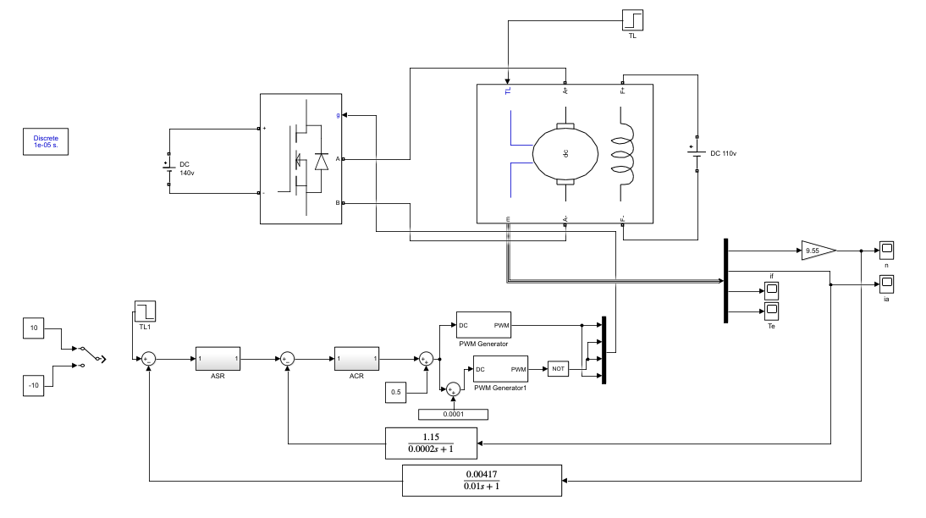

实验报告：

(1)作出转速给定在5秒时给定从10V变化至-10V时系统给定电流值、转速、电流调节器的输出信号、电机电枢电流等的响应曲线；

(2)做出H桥PWM信号曲线（局部展开）；

(3)分析其工作原理。

**实验七成绩：____________ 教师签名：_______________**